Příloha č. 1 - Technická specifikace

TECHNICKÁ SPECIFIKACE

Název veřejné zakázky:

DODÁVKA MOBILNÍCH KAMER A POSKYTOVÁNÍ SOUVISEJÍCÍCH SLUŽEB

Nadlimitní veřejná zakázka na dodávku,
otevřené řízení (dále jen „Veřejná zakázka“)

Číslo jednací: VZ_2019_A48

cíl Veřejné zakázky

Cílem veřejné zakázky je vybrat ekonomicky nejvýhodnější nabídku na dodávky TCP/IP kamer (dále také „Zboží“).

Kamery budou využívány pro pořizování videosekvencí silničních vozidel v denním i nočním režimu za všech běžných povětrnostních podmínek.

Kamery budou instalovány v automobilech tzv. mobilních hlídek. Kvalita snímků a životnost kamer nesmí být negativně ovlivněna účinky otřesů a vibrací způsobených běžným provozem vozidla.

Snímky videosekvencí pořízených kamerami budou následně zpracovány a vyhodnocovány vlastním informačním systémem zadavatele (dále také „IS EDAZ“), který z nich pořídí metadata, jako je např. rozpoznání typu vozidla, registrační značky a země registrace (dále jen „kontrolní záznamy“).

Kontrolní záznamy budou následně poskytovány mobilním hlídkám Policie České republiky a Celní správy České republiky pro kontrolu úhrady časového poplatku vozidel do 3,5t na zpoplatněných komunikacích České republiky.

Kamery budou umístěny a připevněny otočným držákem buď na vodorovné části palubní desky nebo na čelním skle vozidla mobilní hlídky, podle nabídky dodavatele.

Zadavatel požaduje, aby držák kamery byl součástí dodávky a umožňoval členovi mobilní hlídky snadné manuální natáčení kamery kolem vodorovné a svislé osy tak, aby bylo možno kameru nasměrovat k snímání podle požadovaného konkrétního účelu užití (snímkování během stání vozidla, za pomalé i rychlé jízdy, podrobněji viz čl. 2).

Kamery budou připojeny k lokální výpočetní jednotce mobilní hlídky kabelem typu Ethernet vybaveným PoE injektorem (tj. bude použit jediný kabel pro napájení i přenos dat).

Zapojení bude provedeno dle následujícího schématu:

Zadavatel pořídí kamery formou kupní smlouvy s dodávkou do stanoveného místa určení v České republice (viz Příloha č. 2 zadávací dokumentace – závazný návrh smlouvy).

Zadavatel v rámci plnění předmětné veřejné zakázky požaduje rovněž poskytnutí těchto služeb:
- školení administrátorů kamer,
- metodická a technická pomoc při instalaci, zprovoznění a provozu dodaných kamer,
- záručních opravy / výměn v ceně pořízení zboží.
Poznámka: tento požadavek zadavatele vychází z výsledků PTK (viz odkaz v odst. 1.8 zadávací dokumentace), kde účastníci PTK, společnosti INEL - Market, s.r.o., IČO 25223399, CROSS Zlín, a.s., IČO 60715286, Macq nv, IČO 0402226831 a další navrhli využít systém záručních oprav výměnným způsobem.

Zadavatel požaduje, aby účastník ve své nabídce uvedl, mj. následující informace o nabízeném Zboží:
- potvrzení o předpokládaném ukončení výroby nabízených typů kamer a
- informace o předpokládané době pozáruční podpory zařízení, kterým byla (nebo v době do uplynutí účastníkem nabídnuté záruční doby bude) ukončena výroba.
Poznámka: tento požadavek stanoví zadavatel na základě doporučení účastníka PTK (viz odkaz v odst.1.8 zadávací dokumentace), společnosti LENIA spol. s r.o., IČO 41186176.

Montáž, zapojení a zprovoznění kamer provede zadavatel vlastními prostředky, na svůj náklad a riziko.

Případy užití kamer

Užití v klidu
Pro tento způsob použití zadavatel požaduje objektiv kamery s ohniskovou vzdáleností 30 mm s patřičným přiblížením a zaostřením obrazu. Vozidlo mobilní hlídky stojí na stanovišti mimo komunikaci a snímá projíždějící vozidla se zaměřením na oblast registrační značky vozidla.

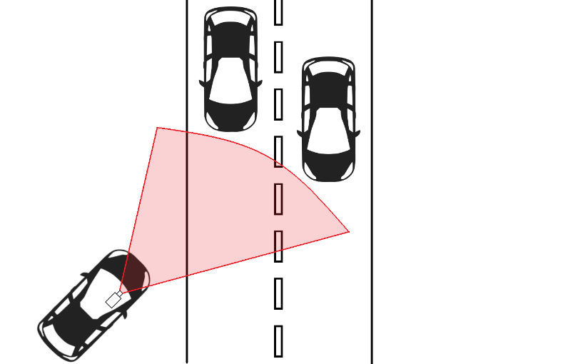
Obrázek 1 - Ilustrace případu užití s ohniskovou vzdáleností 30 mm – kontrola z odstaveného vozidla

Užití za pomalé jízdy
Pro tento způsob použití zadavatel požaduje objektiv s ohniskovou vzdáleností 30 mm. Vozidlo mobilní hlídky pomalu projíždí kolem zaparkovaných vozidel a snímá jejich registrační značky. V tomto scénáři využije operátor držáku s možností natáčení a natočí kameru směrem k zaparkovaným vozidlům.
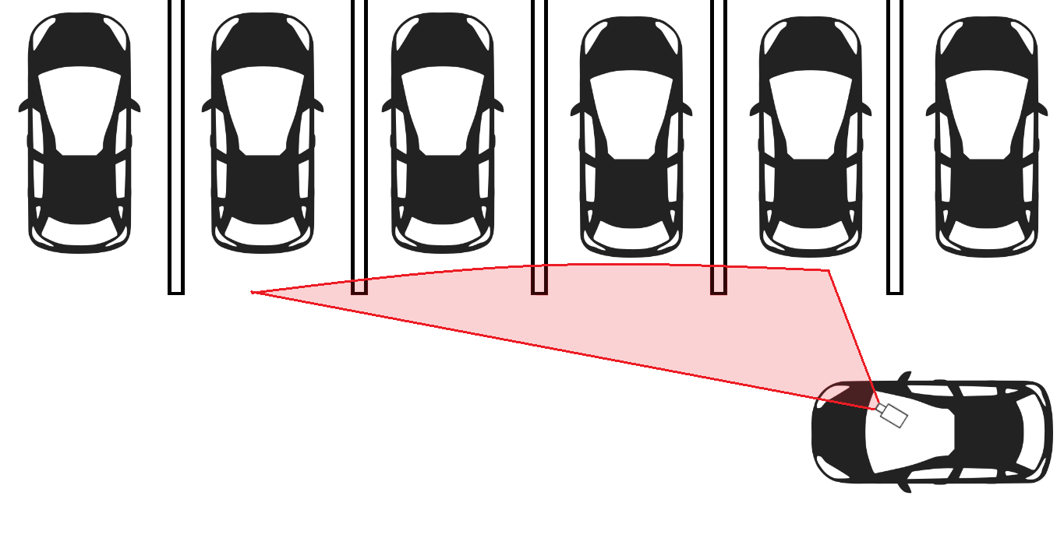
Obrázek 2 - Ilustrace případu užití s ohniskovou vzdáleností 30 mm – kontrola parkoviště

Užití během rychlé jízdy

Pro tento způsob použití zadavatel požaduje objektiv s ohniskovou vzdáleností 60 mm. Vozidlo mobilní hlídky projíždí po komunikaci a snímá vozidla před sebou se zaměřením na oblast registrační značky vozidla.

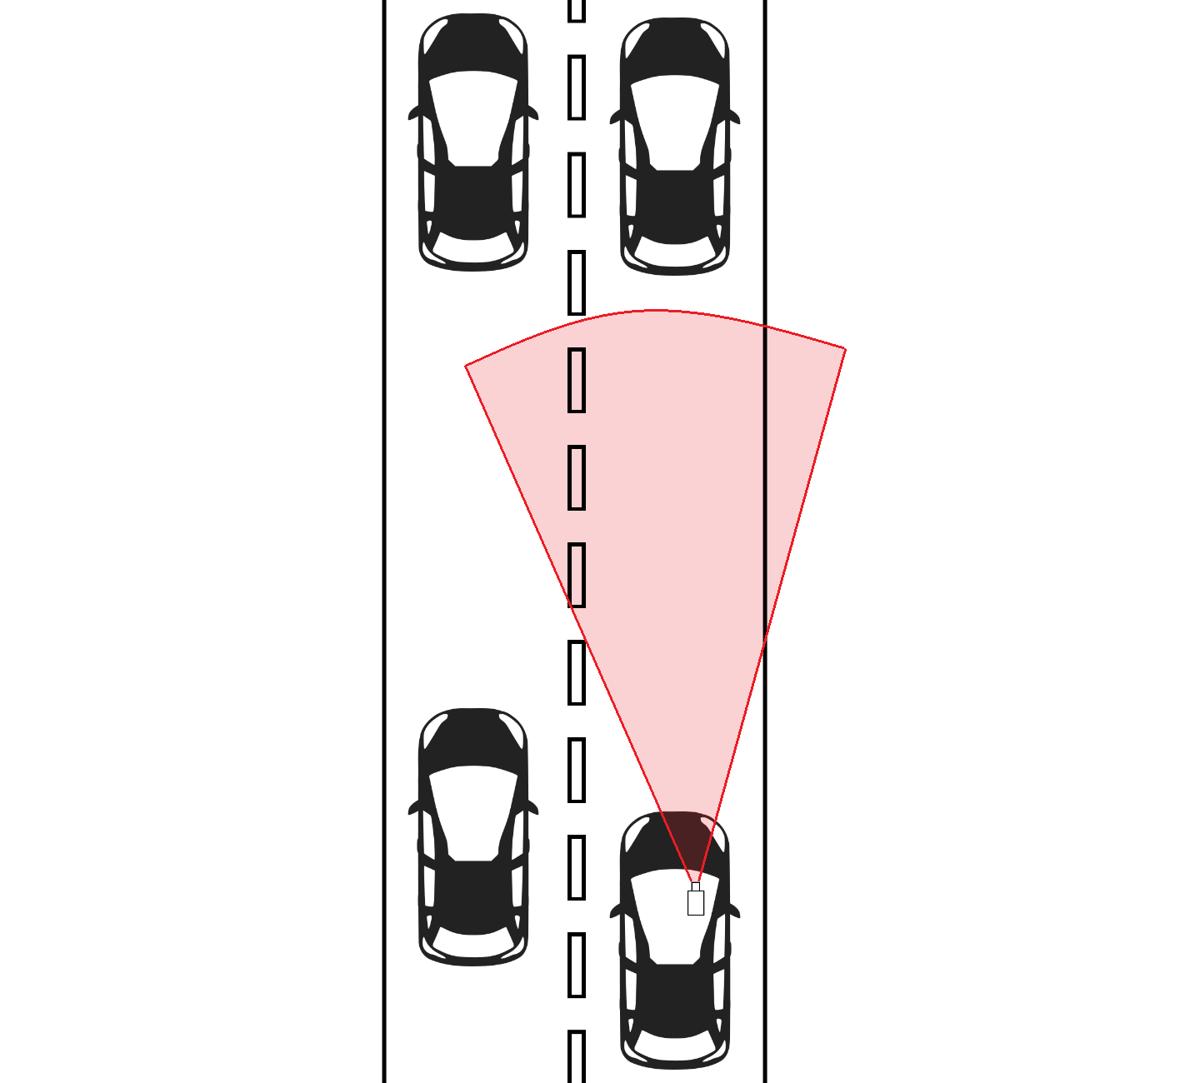
Obrázek 3 - Ilustrace případu užití s ohniskovou vzdáleností 60 mm – kontrola za jízdy

Požadované funkční a technické parametry
Zadavatel požaduje, aby nabízené kamery splňovaly následující povinné technické parametry:

přenos videosekvence prostřednictvím protokolu RTSP,

snímkovací frekvence vyšší nebo rovna 25 fps (frames per second, snímků za sekundu),

velikost optického snímače větší nebo rovna 1/2“,

proměnná ohnisková vzdálenost objektivu v minimálním rozsahu 30-60 mm (nebo ekvivalentní v závislosti na velikosti optického snímače),

automatizované ovládání ohniskové vzdálenosti objektivu přes softwarové rozhraní,

uložení minimálně dvou profilů nastavení ohniskové vzdálenosti objektivu pro různé případy užití (viz též čl. 2),

automatické přenastavení kamery po výběru jednoho ze zvolených profilů,

odolnost proti otřesům a vibracím, viz též odst. 1.3,

napájení typu PoE (Power over Ethernet).

Zadavatel dále požaduje, aby nabízené kamery splňovaly následující funkční parametry, a to shodně za denního i nočního režimu při normálních povětrnostních podmínkách:

elektronická stabilizace obrazu,

režim automatického ostření,

automatické vyvážení bílé barvy,

kompenzace protisvětla,

redukce šumu.

Záruční lhůta

Zadavatel požaduje, aby dodavatel poskytl záruku za bezporuchový chod zařízení po dobu minimálně 24 měsíců.

Zadavatel požaduje, aby dodavatel poskytoval během záruční lhůty služby oprav vadných nebo poškozených součástí kamer výměnným způsobem, a to bezplatně, resp. aby náklady služby byly zahrnuty do ceny zboží.

Délka záruční lhůty je jedním z parametrů hodnocení nabídky. Maximální přípustná záruční doba je 60 měsíců ode dne dodání a převzetí zboží.

Dodací lhůta

Zadavatel požaduje, aby dodavatel dodal poptávané zboží nejpozději do 90 dnů ode dne odeslání výzvy zadavatele (objednatele) k plnění smlouvy.

Dodavatel může nabídnout kratší dodací lhůtu.

Nabídnutá dodací lhůta bude předmětem hodnocení, přičemž zadavatel stanoví, že minimální přípustná dodací lhůta je 10 dní ode dne odeslání výzvy zadavatele (objednatele) k plnění.

